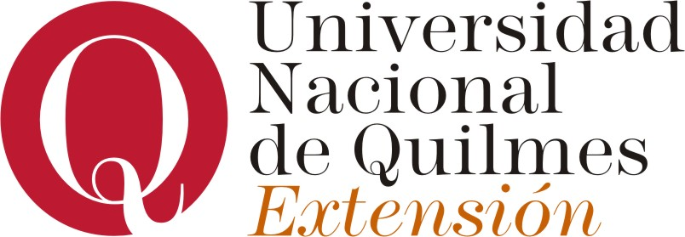
“Dios y el Diablo en el Taller”
-El Primer Paso-

Una radiorevista ambiental del conurbano sur

Un programa del Taller de Periodismo de Divulgación Ambiental de la Secretaría de Extensión Universitaria

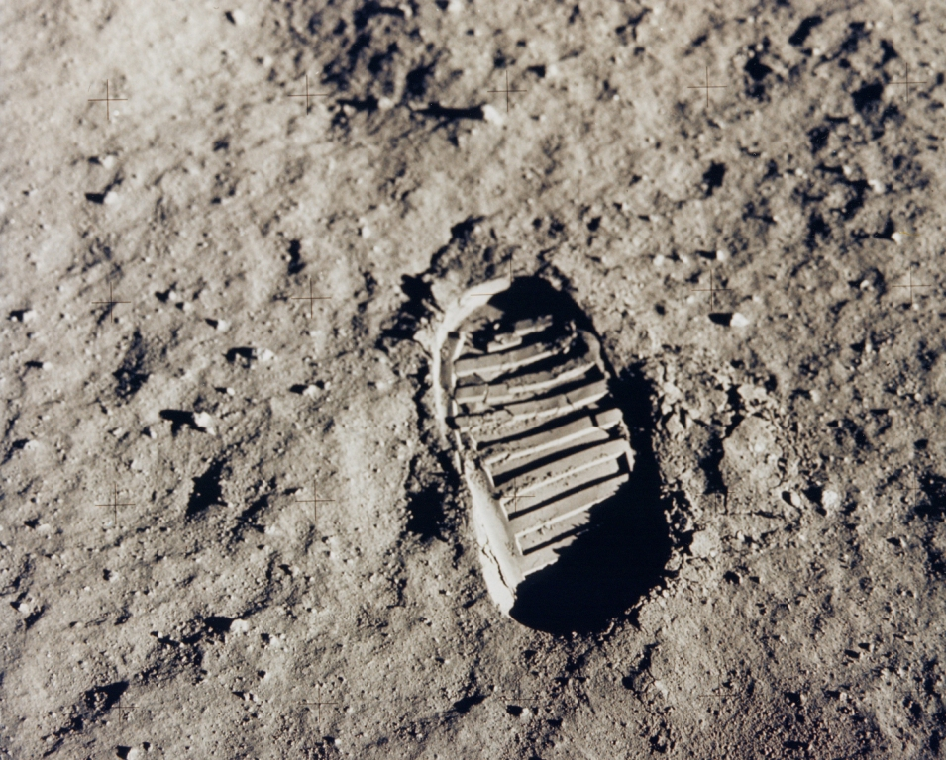 | Información ambiental local, nacional e internacional; entrevistas; informes especiales; música; literatura; cultura; información de la UNQ y trabajos del Taller de Radio de la Carrera de Comunicación Social.

Dios y el Diablo en el Taller es una experiencia original, producida y realizada íntegramente por talleristas.
Coordinación General: Juan C. Benavente

Todos los lunes - 19 hs.
Por Radio FM “Compartiendo” - 89.7 MHZ
TE: 4115-2099

También se puede escuchar por Internet en
http://www.fmcompartiendo.fundafar.org.ar y www.fundafar.org.ar

Contacto: diosyeldiabloeneltaller@gmail.com

